**TRƯỜNG ĐẠI HỌC GIAO THÔNG VẬN TẢI**

**PHÂN HIỆU TẠI TP. HỒ CHÍ MINH**

**BỘ MÔN CÔNG NGHỆ THÔNG TIN**



**BÁO CÁO THỰC TẬP CHUYÊN MÔN**

**ĐỀ TÀI: Web app bán Laptop**

Sinh viên thực hiện: ĐẬU TUẤN PHÚC .

Lớp : CNTT

Khoá :K59

Tp. Hồ Chí Minh, năm 2021

**TRƯỜNG ĐẠI HỌC GIAO THÔNG VẬN TẢI**

**PHÂN HIỆU TẠI TP. HỒ CHÍ MINH**

**BỘ MÔN CÔNG NGHỆ THÔNG TIN**



**BÁO CÁO THỰC TẬP CHUYÊN MÔN**

**ĐỀ TÀI: Web app bán Laptop**

Sinh viên thực hiện: ĐẬU TUẤN PHÚC

Lớp : CNTT

Khoá :K59

Tp. Hồ Chí Minh, năm 2021

TRƯỜNG ĐẠI HỌC GIAO THÔNG VẬN TẢI **CỘNG HÒA XÃ HỘI CHỦ NGHĨA VIỆT NAM**

**PHÂN HIỆU TẠI THÀNH PHỐ HỒ CHÍ MINH** Độc lập – Tự do – Hạnh phúc

# THIẾT KẾ TỔNG QUAN ĐỀ TÀI

**Mã sinh viên: 5951071078** **Họ tên SV: Đậu Tuấn Phúc**

**Khóa: K59** **Lớp: Công nghệ thông tin**

1. **Tên đề tài:** Web app bán Laptop, phụ kiện, linh kiện
2. **Mục đích, yêu cầu:** - Nắm vững các kiến thức đã học ở trường trong việc xây dựng ý tưởng, thiết kế cơ sở dữ liệu, giao diện, luồng,... và các vấn đề cốt lõi.
3. **Nội dung và phạm vi đề tài:** - Nội dung xây dựng 1 web app bán Laptop cơ bản, đơn giản cho cá nhân kinh doanh nhỏ.
4. **Công nghệ, công cụ và ngôn ngữ lập trình** - CSDL: SQLite.  
    - Công cụ lập trình: Visual studio code.  
    - Ngôn ngữ lập trình: Python, Django framework, Bootstrap 4
5. **Các kết quả chính dự kiến sẽ đạt được và ứng dụng** - Xây dựng thành công cơ bản ứng dụng Web  
    - Lập trình giao diện, các luồng xử lý khi thao tác trên Web
6. **Giảng viên và cán bộ hướng dẫn**

Họ tên: Nguyễn Lê Minh

Đơn vị công tác: Bộ môn Công nghệ thông tin trường ĐH GTVT phân hiệu tại TP. Hồ Chí Minh.

Điện thoại: Email:

|  |  |
| --- | --- |
|  | **Ngày tháng năm 2021**  **Giảng viên hướng dẫn** |
|  |  |

**LỜI CẢM ƠN**

Trước tiên với tình cảm sâu sắc và chân thành nhất, cho phép em được bày tỏ lòng biết ơn đến tất cả các Thầy Cô, bạn bè và Nhà trường đã tạo điều kiện hỗ trợ, giúp đỡ em trong suốt quá trình học tập và nghiên cứu đề tài này. Trong suốt thời gian từ khi bắt đầu học tập tại trường đến nay, em đã nhận được rất nhiều sự quan tâm, giúp đỡ của quý Thầy Cô và bạn bè.

Với lòng biết ơn sâu sắc nhất, em xin gửi đến quý Thầy Cô ở Khoa Công nghệ thông tin, trường ĐH GTVT phân hiệu tại TP. Hồ Chí Minh đã truyền đạt vốn kiến thức quý báu cho chúng em trong suốt thời gian học tập tại trường. Nhờ có những lời hướng dẫn, dạy bảo của các thầy cô nên đề tài môn học của em mới có thể hoàn thiện tốt đẹp.

Một lần nữa, em xin chân thành cảm ơn thầy, cô và đặc biệt là thầy Nguyễn Lê Minh – người đã trực tiếp giúp đỡ, quan tâm, hướng dẫn em hoàn thành tốt bài báo cáo này trong thời gian qua.

Bài báo cáo thực tập thực hiện trong khoảng thời gian gần 4 tuần. Bước đầu đi vào thực tế của em còn hạn chế và còn nhiều bỡ ngỡ nên không tránh khỏi những thiếu sót , em rất mong nhận được những ý kiến đóng góp quý báu của quý Thầy Cô để kiến thức của em trong lĩnh vực này được hoàn thiện hơn đồng thời có điều kiện bổ sung, nâng cao ý thức của mình.

Em xin chân thành cảm ơn

**NHẬN XÉT CỦA GIẢNG VIÊN HƯỚNG DẪN**

…………………………………………………………..…………………………………..…………….…………………………..…………………………………………………….………..……………………………………………………………..……………………………………………………………..………………………………………………………..……..……………………………………………………………..………………………….…………………………………..………………………………………………………….…..……………………………………………………………..……………………………………………………………..……………………………………………………………..……………………………………………………………..………………………………..……………………………..……………………………………………………………..….…………………………………………………………..………………………………….…………………………..……………………………………………………………..……..………………………………………………………..……………………………………………………………..……………………………………………………………..………..……………………………………………………..………………………………………

|  |
| --- |
| ***Tp. Hồ Chí Minh, ngày ….… tháng ….… năm ….…***  **Giảng viên hướng dẫn** |

**MỤC LỤC**

**CHƯƠNG 1: TỔNG QUAN ………………………………………..…….…………** 1

1.1. Tổng quan về nợ công…………………………………………………..……....... 1

1.1.1. Nợ công Việt Nam …………………………………………………………..… 2

**DANH MỤC CHỮ VIẾT TẮT**

|  |  |  |  |
| --- | --- | --- | --- |
| **STT** | **Mô tả** | **Ý nghĩa** | **Ghi chú** |
|  |  |  |  |
|  |  |  |  |
|  |  |  |  |
|  |  |  |  |

**BẢNG BIỂU, SƠ ĐỒ, HÌNH VẼ (size 15, bold)**

Bảng 1.1: (size 13)…………………………………………………………………........

Bảng 1.2: ..........................................................................................................................

Sơ đồ 1.1:………………………………………………………………………………..

Hình 1.1: ………………………………………………………………………………..

**Ghi chú:**

* + Xếp sau trang Mục lục
  + Chữ số thứ nhất chỉ tên chương
  + Chữ số thứ hai chỉ thứ tự bảng biểu, sơ đồ, hình,…trong mỗi chương
  + Ở cuối mỗi bảng biểu, sơ đồ, hình,…trong mỗi chương phải có ghi chú, giải thích, nêu rõ nguồn trích hoặc sao chụp,…

**CHƯƠNG 1. MỞ ĐẦU**

* 1. Tổng quan về đề tài: Web app bán Laptop

Như chúng ta đã thấy trong thị trường hiện nay thì việc cạnh tranh ngày càng trở nên quyết liệt và hầu hết những nhà kinh doanh, những công ty lớn đều chú tâm đến việc thỏa mãn khách hàng 1 cách tốt nhất.

Hiện nay càng nhiều doanh nghiệp phát triển hệ thống bán hàng theo loại thương mại điện tử. So với kinh doanh truyền thống thì thương mại điện tử có chi phí thấp hơn, hiệu quả đạt cao hơn. Hơn thế nữa với lợi thế của công nghệ Internet nên việc truyền tải thông tin về sản phẩm nhanh chóng, thuận tiện. Kết hợp với bộ phận giao hàng tận nơi, càng tăng thêm lợi nhuận để loại hình này phát triển.

Biết được những nhu cầu đó chương trình “Xây dựng Web app bán Laptop” được xây dựng nhằm đáp ứng cho mọi người tiêu dùng trên toàn quốc và thông qua hệ thống web app này họ có thể đặt mua các mặt hàng hay sản phẩm cần thiết.

* 1. Mục tiêu nghiên cứu

Xây dựng thành công “Web app bán Laptop”, nắm vững các kiến thức đã học và ứng dụng vào chương trình.

* 1. Phạm vi
* Về mặt lý thuyết:
* Tìm hiểu lập trình và cách thức hoạt động trong Python - Django.
* Hiểu được cách lưu trữ của hệ quản trị cơ sở dữ liệu SQLite
* Về mặt lập trình:
* Sử dụng ngôn ngữ Python, Django framework và hệ quản trị cơ sở dữ liệu SQLite để xây dựng web app.
  1. Cấu trúc báo cáo thực tập tốt nghiệp
     1. Chương 1: Mở đầu
     2. Chương 2: Các công nghệ và ngôn ngữ lập trình
     3. Chương 3: Kết quả đạt được và kiến nghị

**CHƯƠNG 2. TÌM HIỂU NGÔN NGỮ LẬP TRÌNH PYTHON, DJANGO FRAMEWORK**

2.1 Tổng quan về ngôn ngữ lập trình Python, Django :

* Phát triển web là một trong những vẫn đề rất nóng, dễ dàng hơn với Python. Nó cung cấp rất nhiều thư viện và nhiều frameworks. ví dụ Django và Flask …, giúp cho việc phát triển web thực sự dễ dàng. Một tác vụ mất hàng giờ trong PHP có thể được hoàn thành trong vài phút với Python.

2.1.1 Python

* Python là ngôn ngữ lập trình hướng đối tượng thông dụng dùng để viết các tiện ích hệ thống. Nó cũng được sử dụng như ngôn ngữ kết dính đóng vai trò tích hợp C và C++.
* Được tạo ra bởi Guido van Rossum tại Amsterdam năm 1990, Python hoàn toàn tạo kiểu động và dùng cơ chế cấp phát bộ nhớ tự động. Python được phát triển trong một dự án mã mở, do tổ chức phi lợi nhuận Python Software Foundation quản lý.
* Python là ngôn ngữ có hình thức khá đơn giản và rõ ràng, do đó tạo nên sự dễ dàng tiếp cận cho những lập trình viên mới bắt đầu.
* Ban đầu, Python được phát triển để chạy trên nền Unix, nhưng rồi theo thời gian, nó đã được mở rộng sang mọi hệ điều hành từ MS-DOS đến Mac OS, OS/2, Windows, Linux và các hệ điều hành khác thuộc họ Unix.

2.1.2 Tổng quan về Django framework:

* Để trả lời cho câu hỏi Django là gì, chúng ta sẽ cần tìm hiểu về phát triển web và framework trước. Phát triển web là một quá trình phức tạp, đòi hỏi developer phải thực hiện nhiều nhiệm vụ như mã hóa, thiết kế và thử nghiệm. Đối với phần mã hóa, các lập trình viên phải quan tâm đến cú pháp, khai báo, câu lệnh, ngoại lệ (exception),..và nhiều những thứ khác.
* Để giải quyết những phiền toái này, người ta đã cho ra framework để việc phát triển phần mềm, website trở nên dễ dàng hơn. Các framework (ví dụ như Django) cho phép developer kiểm soát toàn bộ (hoặc một phần) quá trình phát triển website thông qua một nền tảng duy nhất, từ đó, giúp bạn tiết kiệm thời gian và chi phí.
* Django là loại framework cấp cao được viết bằng Python, được thiết kế để đáp ứng nhu cầu phát triển các website an toàn và dễ bảo trì. Bởi vì Framework này được xây dựng bởi các nhà phát triển có kinh nghiệm nên nó có khả năng xử lý hầu hết những phần phức tạp của việc phát triển web.
* Do đó, bạn có thể tập trung vào việc viết app mà không cần phải dừng lại để kiểm tra. Django miễn phí và là open-source. Framework này có một cộng đồng người dùng đông đảo và có nhiều tài liệu hỗ trợ.

2.2 Tổng quan về chương trình

2.2.1 Bài toán xây dựng web app bán Laptop

Web app hình thức bán Laptop trực tuyến qua mạng nhằm đáp ứng nhu cầu khách hàng. Vì vậy em đưa ra đặc tả bài toán như sau:

khách hàng muốn mua laptop thì vào trang web để tham khảo mặt hàng, giá cả của tất cả các loại laptop đã được đưa lên trang web. Ngoài ra còn một số phụ kiện và linh kiện laptop. Khi khách tìm kiếm có thể chọn trực tiếp vào sản phẩm để xem thông tin chi tiết sản phẩm. Khách hàng cần mua mặt hàng thì có thể thêm vào giỏ hàng, thanh toán. Nếu là khách hàng mới, khách hàng phải đăng ký tài khoản và điền đầy đủ các thông tin của mình vào trang thông tin khách hàng để mua hàng. Hệ thống sẽ xác nhận thông tin và gửi thông báo đặt hàng thành công.

2.2.2 Chức năng của Web app

* Đăng ký thành viên: Khách hàng nhập đầy đủ thông tin hoặc có thể đăng nhập bằng Facebook.
* Xem thông tin sản phẩm: Người dùng có thể xem tất cả các sản phẩm và thông tin chi tiết từng sản phẩm.
* Tìm kiếm: Khách hàng có thể tìm kiếm nhanh chóng tên sản phẩm, thông số kĩ thuật, hãng, thể loại.
* Giỏ hàng: Khách hàng khi xem hàng ưng ý sản phẩm nào có thể thêm vào giỏ hàng, sau đó có thể xem lại và xác nhận các mặt hàng muốn mua, thay đổi số lượng, chọn địa chỉ giao hàng rồi mới chấp nhận đặt hàng. Nếu không đồng ý khách hàng có thể xóa nó khỏi giỏ hàng của mình.
* Thanh toán: Sau khi khách hàng đồng ý mua những sản phẩm trong giỏ hàng, khách hàng chọn địa chỉ của minh và click nút “Payment on delivery” để đặt hàng. Sản phẩm sau khi được duyệt sẽ được gửi về địa chỉ khách hàng đã chọn.
* Hình thức thanh toán: Thanh toán khi nhận được hàng

2.2.3 Chức năng quản trị (Admin)

* Người quản trị sẽ quản lý toàn bộ hệ thống.
* Xem, xóa, hiệu chỉnh nội dung cho web.
* Cấp, phân quyền cho user quản trị.
* Thêm, sửa, xóa sản phẩm. Đối với đơn hàng người quản trị sẽ xem và duyệt đơn hàng. Lưu thông tin mặt hàng và người mua để tiện cho việc bảo hành sau này.

2.2.3 Cơ sở dữ liệu

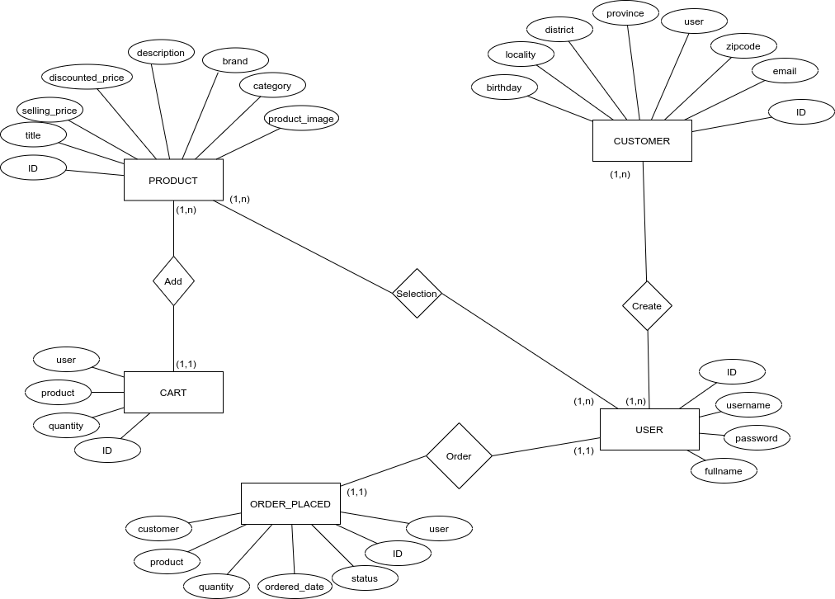

Các bảng:

PRODUCT (**ID**, title, selling_price, discounted_price, description, brand, category, product_image)

CUSTOMER ( **ID**, locality, district, province, birthday, email, user, zip_code)

CART ( **ID**, user, product, quantity)

USER (**ID**, username, password, fullname)

ORDER_PLACED ( **ID**, user, status, ordered_date, quantity, product, customer)

2.2.4 Xây dựng ứng dụng bằng ngôn ngữ lập trình Python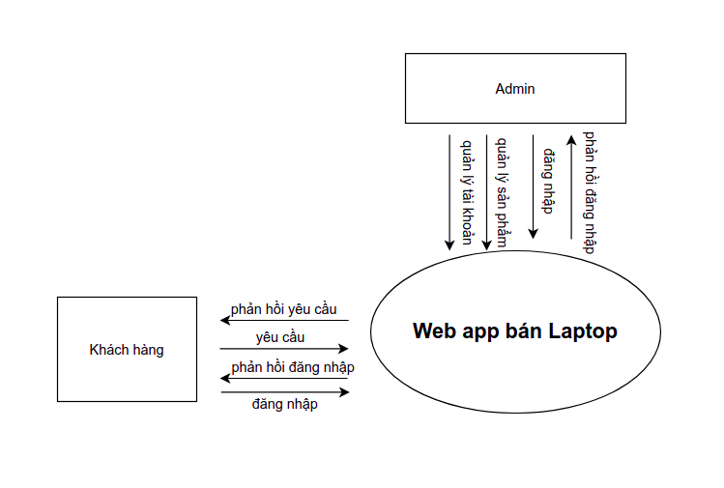

**CHƯƠNG 3. KẾT QUẢ VÀ KIẾN NGHỊ**

3.1 Kết quả đạt được

3.2 Kiến nghị

**PHỤ LỤC**

Phụ lục 1: hướng dẫn cài đặt

Phụ lục 2: hướng dẫn sử dụng

**TÀI LIỆU THAM KHẢO**

1. <https://www.w3schools.com/python/> “Python w3school”
2. <https://www.w3schools.com/bootstrap4/> “Bootstrap 4 w3school”
3. <https://docs.djangoproject.com/en/3.2/> “Django document”